Приложение № 1 к постановлению
администрации города Липецка
от ____________ № ______________

«Приложение № 466 к постановлению
администрации города Липецка
от 21.02.2014 № 339

Схема границ прилегающих территорий
к МБОУ средняя школа № 9 имени М.В.Водопьянова,
ул.Студеновская, д. 4а.

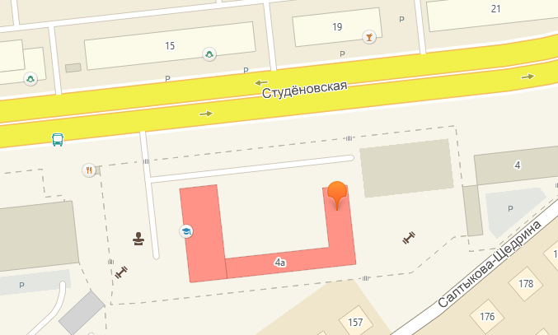
R-50

Вход для посетителей
R - Радиус от входа
Граница обособленной территории»

А.Н.Франценюк
Приложение № 2 к постановлению
администрации города Липецка
от ____________ № ______________

«Приложение № 547 к постановлению
администрации города Липецка
от 21.02.2014 № 339

Схема границ прилегающих территорий к ГОБПОУ «Липецкий машиностроительный колледж», Студенческий городок, д.10.
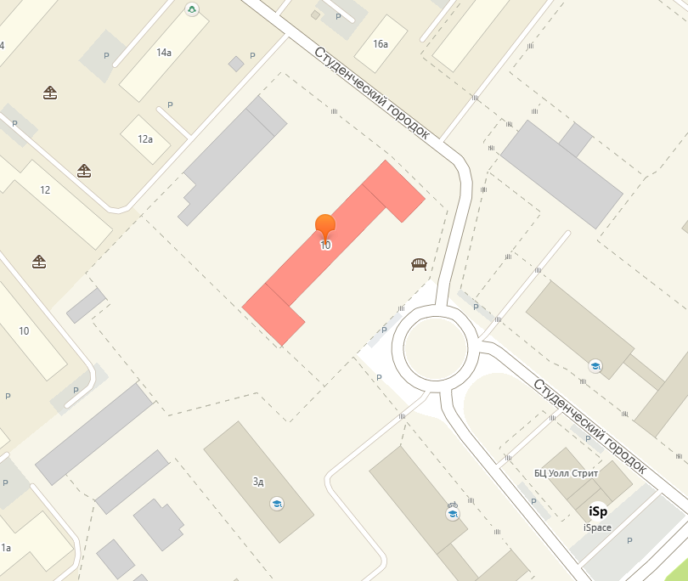
R-50

Вход для посетителей
R - Радиус от входа
Граница обособленной территории»

А.Н.Франценюк
Приложение № 3 к постановлению
администрации города Липецка
от ____________ № ______________

«Приложение № 556 к постановлению
администрации города Липецка
от 21.02.2014 № 339

Схема границ прилегающих территорий к ГОБПОУ «Липецкий колледж индустрии сервиса», ул.Папина, д.3а.

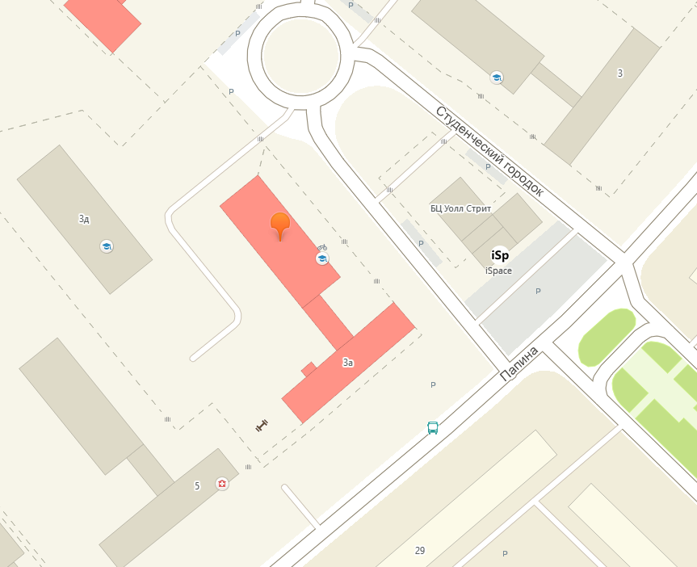
R-50

Вход для посетителей
R - Радиус от входа
Граница обособленной территории»
А.Н.Франценюк
Приложение № 4 к постановлению
администрации города Липецка
от ____________ № ______________

«Приложение № 559 к постановлению
администрации города Липецка
от 21.02.2014 № 339

Схема границ прилегающих территорий к ГОА ПОУ «Липецкий индустриально-строительный колледж», ул.Папина, д.3.
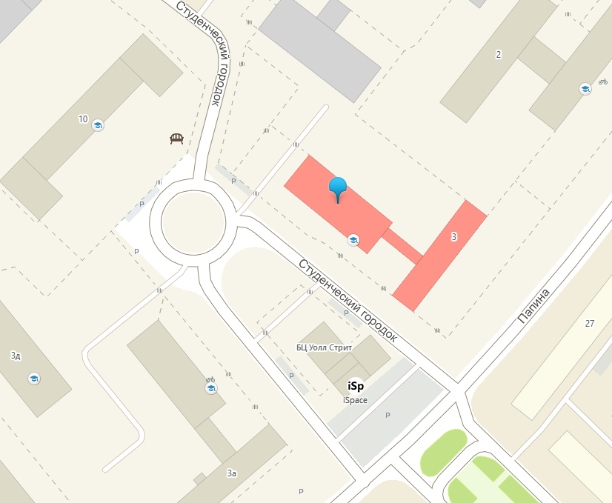
R-50

Вход для посетителей
R - Радиус от входа
Граница обособленной территории»

А.Н.Франценюк
Приложение к постановлению
администрации города Липецка
от ____________ № ______________

«Приложение № 383 к постановлению
администрации города Липецка
от 21.02.2014 № 339

Схема границ прилегающих территорий МБДОУ № 1, ул. Желябова, д. 9.

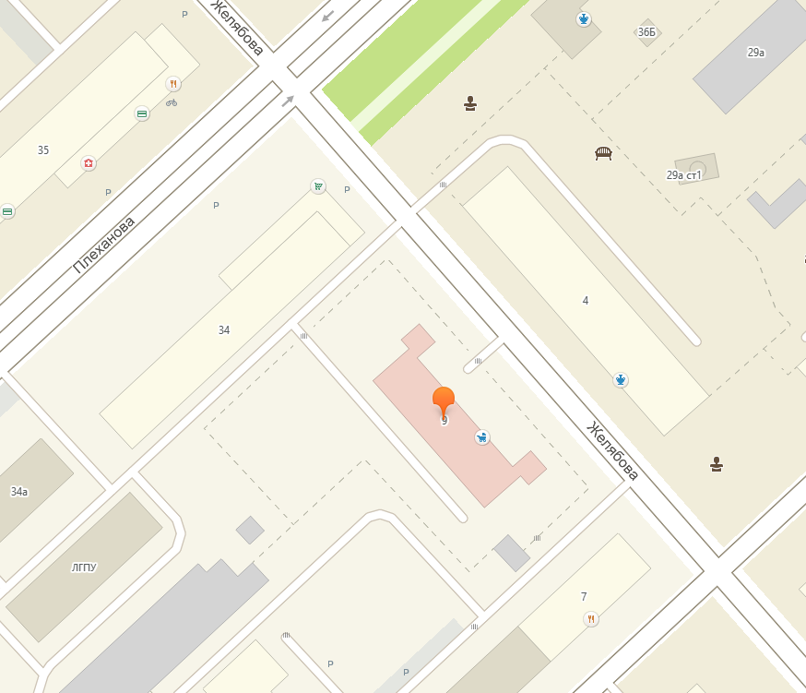
R-50

Вход для посетителей
R - Радиус от входа
Граница обособленной территории»

А.Н.Франценюк

